Bogotá D.C Noviembre 27 de 2013.
Honorable Senador:
JUAN FERNANDO CRISTO BUSTOS
Presidente Senado de la Republica
Doctor:
GREGORIO ELJACH PACHECO
Secretario General Senado de la República

Asunto: Radicación Proyecto de Ley No. 158 de 2013 Senado “Por medio de la cual se modifica la ley 769 de 2002, se regula la prestación del servicio público de transporte de pasajeros en medios no motorizados como triciclos, y en motociclos y moto triciclos, y se dictan otras disposiciones”.
Nos permitimos presentar ante el Honorable Congreso de la República de Colombia el siguiente proyecto de ley “Por medio de la cual se modifica la ley 769 de 2002, se regula la prestación del servicio público de transporte de pasajeros en medios no motorizados como triciclos, y en motociclos y moto triciclos, y se dictan otras disposiciones”. En consecuencia, dejo en consideración del H. Congreso el proyecto de ley de la referencia, en los términos de la exposición de motivos y en ejercicio de las facultades constitucionales y legales de la ley 5ª de 1992 “Reglamento Interno del Congreso”, para efectos de su publicación, asignación y correspondiente trámite legislativo.
Cordialmente;

ROY BARRERAS
Senador de la República

PROYECTO DE LEY No. 158 DE 2013 SENADO
“Por medio de la cual se modifica la ley 769 de 2002, se regula la prestación del servicio público de transporte de pasajeros en medios no motorizados como triciclos, y en motociclos y moto triciclos, y se dictan otras disposiciones”.
CONGRESO DE LA REPUBLICA
DECRETA:
Artículo 1. Objeto. En cumplimiento del mandato constitucional contenido en los artículos 13, 24, 25 y 53 de la Constitución Política, en especial del derecho a circular libremente por el territorio nacional, de la igualdad de oportunidades para los trabajadores y el de una remuneración vital y móvil, la presente ley tiene por objeto la inclusión en el Código Nacional de Tránsito Terrestre de la normatividad aplicable a la prestación del servicio público de transporte de pasajeros en medios no motorizados como los triciclos, y de motociclos y moto triciclos, la cual estará sujeta a las normas de carácter general establecidas en la ley 769 de 2002 y las que la modifican, no sólo sobre las normas para los conductores, sino sobre las que de manera especial se han concebido sobre la prestación del servicio público de transporte de pasajeros.
Artículo 2. Ámbito de aplicación normativa. La presente ley rige en todo el territorio nacional sin perjuicio de las facultades de reglamentación que se encuentran en cabeza de las autoridades de tránsito definidas en el artículo 3 de la ley 769 de 2002 “Por la cual se expide el Código Nacional de Tránsito Terrestre y se dictan otras disposiciones”.
Las autoridades de tránsito del orden departamental, distrital o municipal, podrán reglamentar en el ámbito de su jurisdicción y competencia las normas contenidas en la presente ley, cuyo objetivo sea la garantía y protección del derecho fundamental a la libre circulación, el derecho al trabajo, al servicio público de transporte de pasajeros, en los términos del artículo 1 de la presente ley.
Artículo 2. El capítulo IV “Para el transporte público”, tendrá un nuevo artículo 93-2, del siguiente tenor:
“Artículo 93-2. Servicio público de transporte en medio no motorizado. El servicio público de transporte de pasajeros urbano, podrá prestarse en medios no motorizados como los triciclos, así como en motociclos y moto triciclos, debidamente autorizados por el organismo competente para la prestación del servicio de transporte de pasajeros. Para tal fin los propietarios y conductores, así como pasajeros de dichos vehículos y medios no motorizados de transporte, se sujetarán a las normas contenidas en el código nacional de tránsito y transporte, en particular a las normas contenidas en los artículos 87 y siguientes y 94 y siguientes del Código Nacional de Tránsito Terrestre.”
Artículo 3. De la inscripción en el RUNT. Los medios no motorizados como las bicicletas y los triciclos, así como en motocicletas, motociclos y moto triciclos que presten el servicio público de transporte de pasajeros, deberán estar registrados en el Registro Único Nacional de Tránsito, RUNT, en coordinación total, permanente y obligatoria con todos los organismos de tránsito del país.
Artículo 4. Licencia de Transito. Los medios no motorizados como las bicicletas y los triciclos, así como las motocicletas, motociclos y moto triciclos, en ningún caso podrán prestar el servicio público de transporte de pasajeros sin portar la licencia de tránsito, la cual estará sujeta a los requisitos y condiciones mínimas contenidas en los artículos 34 y siguientes de la presente ley, y de acuerdo a la reglamentación especial que para el caso expida la autoridad de transito competente en cada jurisdicción.
Artículo 5. Licencia de conducción. Conforme a las normas contenidas en la ley 769 de 2002 en su capítulo II, los conductores de medios no motorizados como los triciclos, así como en motociclos y moto triciclos que presten el servicio público de transporte de pasajeros deberán tener licencia de conducción autorizada para el efecto por el organismo de tránsito en su respectiva jurisdicción.
Parágrafo 1. El Ministerio de Transporte, dentro de los doce (12) meses siguientes a la expedición de la presente ley, expedirá la reglamentación necesaria para el otorgamiento de las licencias de conducción, que de acuerdo a lo establecido por el artículo 17 y siguientes de la ley 769 de 2002, deberán portar los conductores de medios no motorizados como los triciclos, así como motociclos y moto triciclos que presten el servicio público de transporte de pasajeros.
Parágrafo 2. La reglamentación a la que se refiere el parágrafo anterior se hará bajo los parámetros y criterios establecidos en los artículos 17 y siguientes referentes a requisitos, titularidad, seguros, registro, requisitos, vigencia, categorización, causales de suspensión y cancelación, sin perjuicio de las medidas especiales que por seguridad vial y garantía de la integridad física de los pasajeros y conductores de medios no motorizados como las los triciclos, así como, motociclos y moto triciclos que presten el servicio público de transporte, haya de considerar necesarias de exigir la autoridad de transito competente en cada jurisdicción, en los términos del inciso 2 del artículo 2 de la presente ley.
Artículo 6. Seguros y registro. Los medios no motorizados como los triciclos, así como los motociclos y moto triciclos, en ningún caso podrán prestar el servicio público de transporte de pasajeros sin estar amparados por un seguro obligatorio vigente. El Seguro Obligatorio de Accidentes de Tránsito, SOAT, se regirá por las normas actualmente vigentes o aquellas que la modifiquen o sustituyan. Así mismo estos medios motorizados y no motorizados, deberán portar una placa, la cual se regirá por las normas establecidas en los artículos 43, 44 y 45 del Código Nacional de Tránsito.
Artículo 7. La prestación del servicio público de transporte de pasajeros en medios no motorizados como los triciclos, así como los motociclos y moto triciclos, se sujetará a las normas previstas en la presente ley y en lo demás se aplicarán las normas contenidas en el Código Nacional de Tránsito, con atención especial a la normatividad vigente correspondiente a la prestación del servicio público de transporte de pasajeros.
Artículo 8. Vigencia y derogatorias. La presente ley rige a partir de su promulgación y deroga todas aquellas que le sean contrarias.
De los Honorables Congresistas;

ROY BARRERAS
Senador de la República
PROYECTO DE LEY No. _______ DE 2013 SENADO
“Por medio de la cual se modifica la ley 769 de 2002, se regula la prestación del servicio público de transporte de pasajeros en medios no motorizados como los triciclos, y en motociclos y moto triciclos, y se dictan otras disposiciones”.

EXPOSICION DE MOTIVOS
El denominado fenómeno del “Bicitaxismo” como es conocido el transporte de pasajeros en bicicletas, motocicletas o moto triciclos, se ha convertido en una de las alternativas de transporte de miles de personas que dadas las condiciones de movilidad y de infraestructura vial buscan suplir su medio de transporte de un lugar a otro.
La importancia de esta forma de transporte radica en la cobertura que se da de un servicio que teniendo el carácter de público, como es el servicio de transporte de pasajeros, no logra ser cubierto en la totalidad del territorio colombiano, ni por las empresas públicas, ni por las empresas privadas, autorizadas por las leyes vigentes para dicho servicio.
De otra parte, y atendiendo los postulados constitucionales que consagran el derecho a la igualdad, al trabajo, a una remuneración digna, a un mínimo vital, este medio de transporte se ha convertido en la fuente de empleo (informal), de miles de colombianos que tras más de 20 años han mantenido sus familias con los ingresos que les reporta esta actividad, que en Bogotá, según algunas cifras son más de 8.000 bicitaxistas, prestando un servicio que moviliza cerca de 150.000 pasajeros.
Según cifras aportadas por este gremio, en el 2004 solo había 450 bicitaxis en la ciudad de Bogotá y en el 2012 la cifra supera los 8.000, proliferándose la actividad en recorridos que el transporte público no cubre.
La informalidad de esta actividad, y los miles de riesgos que se corren tanto por el pasajero, como por el conductor y los demás agentes en la vía, deben ser objeto de un particular estudio por el Congreso de la República, a la luz de la normatividad y reglamentación que hoy existe para la prestación del servicio público de transporte de pasajeros, que hasta el momento solamente se encuentra autorizado para vehículos automotores por la ley 769 de 2002 “Código Nacional de Tránsito Terrestre”.
Es necesario entonces, de cara a la realidad constitucional, que el Congreso analice la necesidad de reglamentar un actividad que llevando años de ejecución hoy no cuenta con el respaldo normativo que permita a quienes la ejercen y quienes reciben la prestación de su servicio hacerlo con plena protección y garantía de los derechos constitucionales, esto es, con una normatividad que no solamente aplique normas que garanticen los derechos mínimos y las relaciones laborales de la prestación de un servicio público, cuando miles de familias se benefician de dicha actividad, sino para entregar SEGURIDAD VIAL y protección a la dignidad e integridad física de quienes operan y reciben el servicio público de transporte en medios no motorizados como los triciclos, así como los motociclos y moto triciclos.
Hoy pese al progreso que el sector presenta en sus equipos y automotores, no se cuenta con un control efectivo a la prestación del servicio, ni se tienen en cuenta criterios técnicos, mecánicos, medioambientales, y de seguridad de este medio de transporte, omisión que el Estado no puede dejar a la deriva, desconociendo al sector y simplemente visibilizándose a través del ejercicio sancionatorio, (Por movilizarse por las vías de la ciudad, entre enero del 2010 y mayo del 2012, la Secretaría de Movilidad ha sancionado 1.241 triciclos.”, que entre otras situaciones, desconoce en la mayoría de casos en los que se aplican sanciones administrativas sendos pronunciamientos de la Corte Constitucional que protegen y exigen de las autoridades de tránsito una normatividad clara aplicable a este tipo de servicio de transporte.
- NECESIDAD DE UNA REGLAMENTACION QUE PRIORICE LA MOVILIDAD
Sumado a lo anterior, uno de los aspectos importantes de analizar a la hora de iniciar un proceso de reglamentación de la actividad, es la priorización de planes y programas que en ciudades de transito alto como Bogotá, Cartagena, Medellín, Cali, entre otras, buscan descongestionar las vías, hacer el transito más ágil, controlar las velocidades en la vía, rigurosidad que no pretende desconocerse por parte de este proyecto de ley, sino que exige mayor inclusión ciudadana, participativa, económica, por parte de quienes ejercen la competencia como máxima autoridad de tránsito en cada una de las jurisdicciones.
Por lo anterior el proyecto de ley, faculta a dichas autoridades de tránsito y en el ámbito de su jurisdicción para que en ejercicio de su actividad reglamentaria hayan de considerar las limitaciones mínimas al tránsito de los medios no motorizados como los triciclos, y de motociclos y moto triciclos durante la prestación del servicio público de pasajeros, en particular del impedimento de acceder a ciertas vías de tránsito rápido como autopistas y otras que representarían mayor congestión y un alto nivel de peligrosidad para su circulación y la de los demás agentes en la vía.
• DE LA INFORMALIDAD A LA FORMALIDAD PARA EL TRABAJO Y LA PRODUCTIVIDAD.
El diario el tiempo en su edición multimedia narra la historia de Ángel María Velásquez, un Bogotano que inicia su jornada de trabajo como bici taxista desde las 4 a.m. y que a sus 60 años pedalea cerca de 16 horas diarias, en el sector de Suba.
“Trabajo de domingo a domingo, sin descanso. Con eso me sostengo, pago el arriendo y sobrevivo”, dice Velásquez. El sustento diario –entre 30.000 y 50.000 pesos– que le deja el triciclo que maneja Leonor González, líder bici taxista de Prado Veraniego, ha servido para más que eso. “Con este trabajo logré que mi nieto esté en un buen colegio y que mi hija pueda pagar sus estudios en la universidad”, cuenta orgullosa González. Ángel María y Leonor son apenas 2 entre los 8.000 bici taxistas que hoy circulan por Bogotá en medio de la informalidad, que encontraron en este oficio una alternativa económica para ellos y sus familias.”
La formalización del empleo es para el Estado Colombiano uno de los más grandes retos en la vía a la prosperidad y el liderazgo regional, el cual exige la mayor cobertura para el país del sistema de seguridad social, de un amparo al trabajador, de un aseguramiento en las múltiples contingencias de la vida y de una administración de capacidad de ahorro a lo largo de su vida laboral. Hoy ya han pasado 60 años de vida de Angel González, que como muchos colombianos no tiene garantizados esos derechos y pese a poderle entregar con una norma integral que armonice proporcionalmente las funciones y obligaciones de los órganos del Estado en favor suyo, hemos de pensar igualmente en la necesidad de entregarle justicia social a miles de jóvenes cuya alternativa laboral y de ingreso para sus familias depende esta actividad, siendo la norma no solo la única posibilidad de incluir a los medios no motorizados como las bicicletas y triciclos, y motocicletas, motociclos y moto triciclos como óptimos prestadores del servicio de transporte público de pasajeros, sino como una verdadera puerta abierta a las oportunidades, estimulando la cultura de la legalidad, promocionando la creación de empleo, la capacitación, tecnificación y profesionalización del mismo.
Teniendo en cuenta que la realidad de este sector muestra total informalidad, ilegalidad por no encontrarse incluidos como medios autorizados para prestar el servicio de transporte, de inseguridad por no hacerse un seguimiento, vigilancia y control a las medidas de seguridad en que se presta el servicio, la realidad para estos miles de colombianos es bastante complicada y exige del Estado la puesta en marcha de los planes, programas, normas, políticas públicas incluyentes y desafiantes ante los enormes restos de eliminación de pobreza extrema, desempleo, falta de educación y cobertura en seguridad social.
Colombia es un territorio rico en biodiversidad, la magia de sus paisajes, la querendura, talento y fortaleza de su gente, hacen que hoy pensemos como Congreso de la República en un sistema integral, al que hemos de aportar siquiera una norma que incluya este nuevo medio de transporte y que entregue las facultades necesarias a las autoridades de transito competentes en cada jurisdicción para la correspondiente reglamentación, una que desarrolle plenamente el derecho a la igualdad, al trabajo, a la una remuneración digna, a un mínimo vital, y que planifique una política pública que priorice y tenga en cuenta en el transito la movilidad, las características especiales de la infraestructura vial, las necesidades de transporte insatisfechas por región, por sector, y que implique un proceso de inclusión en los sistemas integrados de transporte.
- UNA ACTIVIDAD DE LA QUE SE BENEFICIAN MILES DE FAMILIAS COLOMBIANAS
Uno de los ejemplos más representativos se encuentra en Bogotá, cuya mayor concentración de bicitaxis está en la localidad de Kennedy, 2.500; le siguen Bosa, con 1.200; Suba, 500, y Usaquén con 200.
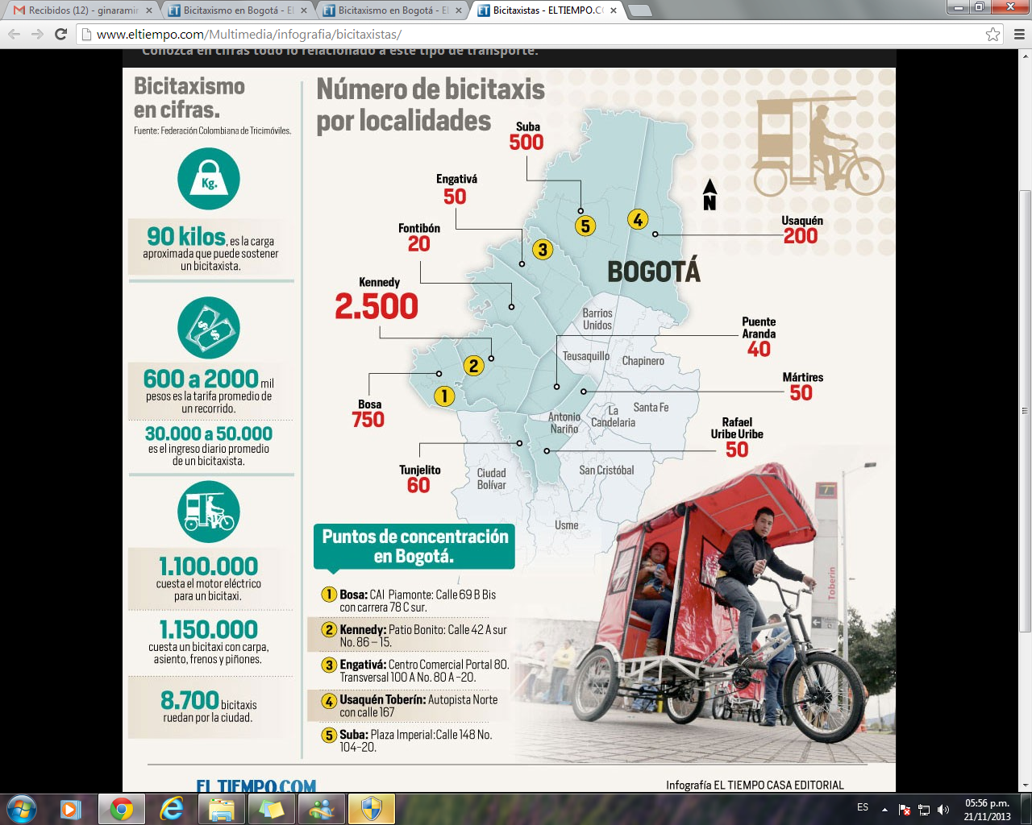
- LAS CONSIDERASCIONES DE LA CORTE CONSTITUCIONAL EN EL FALLO DE TUTELA T-3.826.828
La Corte Constitucional se pronunció sobre la actividad del “bicitaxismo” mediante el fallo de tutela T- 3.826.828, en el que resolvió confirmar la sentencia que denegó el amparo a los derechos fundamentales incoados por el actor en la acción, pero sin desconocer la actividad del bicitaxismo exhortó al Ministerio de Transporte a promover la implementación de medidas para la operación de este medio de transporte, resultando importante resaltar de dicho pronunciamiento, para el objeto del presente proyecto de ley, lo siquiente:
(…) “La Sala no puede dejar de lado el hecho de que el bicitaxismo es una actividad que ha venido siendo ejercida desde hace más de diez años en la ciudad, lo cual, como es de esperarse, generó en quienes la ejercen la sensación de estar actuando con anuencia de la administración y, por lo tanto, esta está obligada a tomar medidas que mitiguen el impacto en sus derechos fundamentales, especialmente el derecho al trabajo y el mínimo vital.
Ello por cuanto la Sala evidencia que el bicitaxismo, como medio alternativo de transporte, caracterizado por la informalidad y por ser fuente de ingresos económicos para un número significativo de familias capitalinas, necesita ser reglamentado por las autoridades competentes para ello. En razón a esto, la Sala considera que la acción de tutela en el presente caso, fingiría únicamente como escenario para exhortar a los órganos ya citados para que promueva las políticas en la materia.”
Teniendo en cuenta el análisis constitucional que la Corte hizo en el caso sometido a su estudio originado en una acción de tutela, resulta evidente la justificación constitucional de la reglamentación que pretende crear el proyecto de ley, dadas las circunstancias en las que han venido operando miles de personas que hoy prestan el servicio de transporte de pasajeros en medios no motorizados como los triciclos, y en motociclos y moto triciclos. El número de familias que hoy dependen económicamente de los ingresos que les reporta dicha actividad y la necesidad de que bajo una reglamentación rigurosa dada las exigencias para garantizar a todos los ciudadanos seguridad vial, son los principales móviles a la hora de estudiar la normatividad que dejo en consideración del Congreso de la República, que permita formalización de la actividad, generación de empleo, productividad y competitividad, promoción del turismo y de otras formas de transporte más amigables con el medio ambiente.
La inclusión en el Código Nacional de Tránsito Terrestre – Ley 769 de 2002, del servicio de transporte público de pasajeros en medios no motorizados como los triciclos, y los motociclos y mototriciclos, las facultades que se pretenden entregar a las autoridades de tránsito, la rigurosidad en seguridad vial y protección a la integridad física de los agentes y personas que intervienen en la vía, son medidas que bajo el articulado que contiene el presente proyecto de ley, generarán en miles de familias colombianas el respaldo desde la ley y para el estado – nación de las garantías constitucionales en la prestación de un servicio con carácter de público: el transporte público de pasajeros, en todo el territorio nacional.

De los H. Congresistas

ROY BARRERAS
Senador de la República

• corte constitucional en el fallo de tutela t-3.826.828. M.P. Jorge Ignacio Pretelt Chaljub. Pags 29 – 32.

